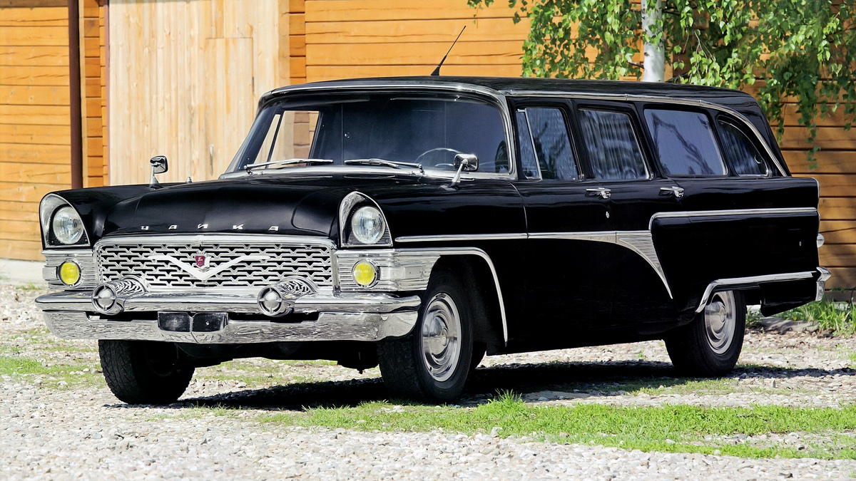
03-226 РАФ-ГАЗ-13С "Чайка" 4х2 специальный заднеприводный санитарный автомобиль с 5-дверным кузовом универсал, мест 4+1 лежачий, снаряжённый вес 2.7 тн, полный вес 3.1 тн, ЗМЗ-13Д 195 лс, 160 км/час, около 20 экз., г. Рига 1968-82 г.

В 1953 году, согласно постановлению Совета министров СССР, лечебно-санитарное управление Кремля было реорганизовано в Четвертое управление Министерства здравоохранения СССР. Через 11 лет на Воздвиженке появилась спецполиклиника по обслуживанию высших государственных и партийных руководителей, членов Политбюро ЦК КПСС.
Первое время спецполиклинику обслуживали обычные медицинские автомобили ГАЗ-12Б и ЗиС-110. Они более-менее справлялись с возлагаемыми на них функциями, поскольку были выполнены на базе автомобилей большого и высшего класса. Но к концу 1960-х годов машины этих марок уже считались порядком устаревшими как физически, так и морально.
Требовалось обновление парка, тем более что в январе 1973-го произошла реорганизация: спецполиклинику объединили с Первой больницей. Медицинский комплекс получил официальное название «Объединенная спецбольница с поликлиникой» Четвертого Главного управления при Минздраве СССР, а неофициальное «Кремлевская больница», или просто «кремлевка». Новой медицинской организации, в которой в разное время лечились все руководители нашей страны и стран социалистического лагеря, потребовался и новый специализированный медицинский транспорт. Новые машины не предназначались для оказания экстренной медицинской помощи или реанимационных действий, а только для перевозки клиентов Кремлевской больницы при госпитализации. Если высокопоставленный пациент нуждался в реанимации, использовался реанимационный автомобиль ЗиЛ-118А «Юность».
Тем не менее, спецмашины должны были иметь на борту минимальный набор необходимого медицинского оборудования. В салоне предусматривалось место на носилках для перевозки пациента в лежачем положении, а также места для сопровождающего медицинского персонала.
Новые спецавтомобили должны были соответствовать высокому статусу пациентов, но при этом не бросаться в глаза, не привлекать к себе лишнего внимания, поэтому решено было окрашивать их в черный цвет. На спецмашинах не должно было быть ни надписей, ни опознавательных знаков, которые обычно наносятся на «гражданские» автомобили скорой медицинской помощи.
Салон лимузинов по всему периметру предполагалось закрыть шторами: зашторенные окна, если и обращали на себя внимание, то хотя бы позволяли скрыть назначение автомобиля.
Еще одна особенность партийной номенклатуры: членам Политбюро и ЦК КПСС по статусу полагались автомобили ЗиЛ, всем остальным, рангом пониже, «Чайки». Естественно, что медицинские автомобили для Четвертого управления Минздрава тоже соответствовали номенклатурной иерархии. Заказ на изготовление штучных экземпляров медицинских автомобилей намеревались получить заводам изготовителям базовых шасси: ЗиЛ и ГАЗ. С Заводом имени И. А. Лихачева так и получилось – здесь самостоятельно готовили свою «санитарку», благо опыт постройки подобных автомобилей на предприятии был. А вот изготовление медицинских «Чаек» поручили Рижской автобусной фабрике (РАФ). Такой выбор был сделан по нескольким причинам. Во-первых, там уже действовало налаженное производство кузовов малых серий. На заводе работали опытные и квалифицированные мастера-модельщики. Во-вторых, РАФ уже несколько лет серийно выпускал автомобили скорой помощи с кузовом от обычного микроавтобуса РАФ-977, считавшимися в то время одними из лучших медицинских автомобилей в стране. В-третьих, размещение производства на отдельном заводе позволяло избавить от лишней работы и так загруженных различными заданиями конструкторов и технологов ГАЗа.
Техническое задание на разработку и постройку этих машин поступило от Четвертого управления Минздрава СССР во второй половине 60-х. Единственным подходящим кузовом для такой машины на базе легкового автомобиля мог стать только кузов типа «универсал». Его и предстояло создать, интегрировав новые элементы в уже существующий силовой каркас «Чайки» с кузовом типа «седан». Проектированием медицинского универсала на базе «Чайки» руководил известный инженер Артур Эйсерт – это он в свое время нарисовал авангардный РАФ-982 (впоследствии РАФ-2203 «Латвия»). Отвечал за заказ начальник бюро спецавтомобилей Юрис Пенцис. Поначалу к машине пробовали приладить высокую крышу. Но позже от столь серьезной переделки кузова отказались, сделав крышу универсала простым продолжением уже существующей крыши. В 1968 году завершилась постройка первого такого автомобиля.
В салоне ставили перегородку сразу за первым рядом сидений, аналогичную устанавливавшейся на ГАЗ-13А, чтобы отделить медицинский салон от кабины водителя. На потолок, над водительским местом, вывели три клавиши управления светом в санитарном помещении. За перегородкой устанавливались носилки. Рядом с носилками, отвели два места для персонала одно в изголовье, другое сбоку, с правой стороны от носилок (по ходу движения). Запасное колесо, которое у обычной «Чайки» размещалось в багажнике, убрали в нишу за левой задней дверью. Эта дверь на санитарной машине все равно не использовалась по прямому назначению, так как по всему левому борту устанавливалось медицинское оборудование, в том числе кронштейн для капельницы. По правому борту машины, возле задней двери, предусматривалось место для кислородных баллонов и портативный дефибрилятор. Необходимое медицинское оборудование на заводе не устанавливали, лишь предусматривали для него место, а оснащали машины уже в Москве.
Из Горького в Ригу поступали готовые машины, где их приходилось частично разбирать, срезав часть крыши и багажника, и устанавливать более длинную, сваренную из трёх частей, крышу, а сзади - пятую дверь, на которой потом рядом с родной эмблемой "Чайки" красовался ещё и логотип РАФа. Без изменений на машине оставались двигатель, гидромеханическая коробка передач, рулевой механизм, тормоза, мосты, только в задние рессоры, с учётом возросшей массы (более 3 т вместо 2660 кг), вводили два дополнительных листа – всего получалось по десять. На машины монтировали синий проблесковый маячок - «мигалку», как на любой транспорт оперативных служб или на лимузины охраны и сопровождения. Также, на крыше присутствовала антенна спецсвязи. Оборудование спецсвязи включала в себя 180 кг аппаратуры.
Поскольку конструкция автомобилей принципиально не менялась, испытания не предусматривались. Но понимая, что такой заказ может быть не последним, на заводе подготовили рабочие чертежи ГАЗ-13С. И действительно, РАФ получал с ГАЗа по 4-6 «Чаек» в год и переоборудовал их в универсалы.
К середине 70-х годов медицинские «Чайки» стали сопровождать правительственные кортежи, так как состояние здоровья пожилых Членов Политбюро и ЦК КПСС могло потребовать экстренного оказания медицинской помощи. В кортеже медицинская «Чайка» шла последней, но её помощь кремлёвским старцам могла потребоваться в любую минуту. Впрочем, так и не известен ни один случай, когда машину использовали по прямому назначению. В автомобилях, следовавших в кортежах, врачам запрещалось одевать белые халаты, чтобы не демаскировать легендирование автомобилей как не медицинских. Позднее с этой же целью строились санитарные универсалы на базе лимузинов ЗиЛ, а «Чайки» ездили по вызовам к пациентам, прикрепленным к Четвертому управлению и другим закрытым клиникам.
ГАЗ-13С изготавливали не только для Четвертого Главного управления Минздрава, но и для нужд Гаража особого назначения (ГОН) и Министерства обороны, где была своя система медицинского обслуживания высших военных чинов. Часть "Чаек" была выпущена и в виде обычных универсалов и никаким медицинским оборудованием не оснащалась.
Несмотря на небольшое количество выпущенных универсалов, можно вести речь об автомобилях раннего и позднего выпуска — они различались соответственно отсутствием или наличием стойки в заднем боковом стекле позади второй двери.
Всего с 1968 по 1982 год было выпущено, по некоторым сведениям, примерно двадцати штук универсалов. С 1983 года, после окончательного прекращения выпуска Горьковским автозаводом автомобилей ГАЗ-13 «Чайка», медицинские спецмашины для представителей высших эшелонов власти стали строить на базе новой «Чайки» ГАЗ-14. В связи с ужесточившимися стандартами автомобиль прошел отдельную сертификацию типа транспортного средства и получил индекс ГАЗ-РАФ-3920. Новая медицинская машина все-таки получила высокую крышу. Таких машин построено намного меньше, чем ГАЗ-13С - во второй половине 80-х правительственные кортежи уже могли обойтись без машины скорой помощи.

Технические характеристики ГАЗ-РАФ-13С 1973–82
основные
расположение руля | слева
количество дверей | 5
количество мест всего | 4 + носилки
геометрия
габариты
длина | 5 600 мм
ширина | 2 000 мм
высота | 1 650 мм
колёсная база | 3 250 мм
колея передняя/задняя | 1 540 / 1 530 мм
дорожный просвет | 180 мм
масса
снаряженная | 2 700 кг
полная | 3 100 кг
двигатель бензиновый верхнеклапанный
название | ГАЗ 13
расположение | спереди, продольно
система питания | карбюратор
цилиндры/клапаны | V8/2
объем | 5 530 см³
мощность | 195 л. с.
в диапазоне до | 4 400 об/мин
крутящий момент | 412 Нм
в диапазоне | 2 000 - 2 500 об/мин
степень сжатия | 8,5
трансмиссия
привод | задний
коробка передач | АКПП 3
подвеска и рулевое управление
тип рулевого управления | Глобоидальный червяк с 2-х гребневым роликом, с ГУР, передаточное число - 18.2
тип передней подвески (уст.) | Независимая, рычажная, на двух полуэллептических пружинах, амортизаторы гидравлические, телескопические.
тип задней подвески (уст.) | Зависимая, рычажная, на двух полуэллептических пружинах, амортизаторы гидравлические, телескопические.
динамические характеристики
максимальная скорость | 160 км/ч
разгон до 100 км/ч | 20 сек
эксплуатационные характеристики
угол въезда | 22 °
угол съезда | 16 °
расход топлива л/100 км | трасса 14, смешанный цикл 21
разворот диаметр | 7,3 м

